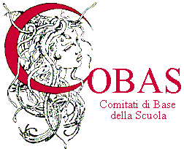

SABATO 1 OTTOBRE
alle ore 15
CI TROVIAMO PRESSO LA SEDE DEI COBAS-SCUOLA DI RAVENNA
IN VIA SANT'AGATA, 17 (centro storico)

PER PARLARE DI:

- MANOVRE FINANZIARIE (RICADUTE SUL PERSONALE DELLA SCUOLA)
- PRECARIATO
- RSU
- MANIFESTAZIONE 15 OTTOBRE A ROMA

